Урок 05. Лінії та інструменти для їх створення
Автор: За підручником Березовського В.С. Основи комп'ютерної графіки.
Дата: 2010-02-24
Лінії та інструменти для їх створення
Перш ніж розпочати вивчення інструментів, призначених для створення ліній, згадаємо, що являє собою лінія в редакторах векторної графіки. В основу моделі ліній покладено два поняття: вузол і сегмент. Вузлом (опорною точкою) називають точку на контурі об'єкта, яка фіксує один із кінців сегмента, «прив'язуючи» його до певної позиції на зображенні. Сегмент — це частина лінії, що з'єднує два суміжні вузли. Кожний сегмент обмежується двома вузлами, а кожний вузол може бути розташований на межі не більше ніж двох сегментів (перший — вхідний, другий — вихідний). Внаслідок переміщення вузлів сегменти контуру трансформуються, змінюється їхня форма.
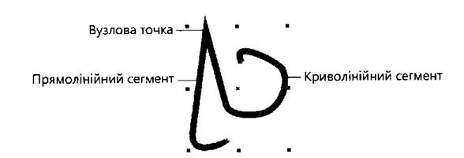
Лінія може бути незамкненою або замкненою. Незамкнена лінія має першу й останню кінцеві точки, замкнена — таких точок не має. У незамкненої лінії вузлів на один більше, ніж сегментів; початковий і кінцевий її вузли позначаються маркерами більшого розміру. Як і для контуру примітива, для лінії можна задати колір, товщину та тип, а для незамкненої — ще й форму кінців. Ці властивості змінюють за допомогою панелі властивостей.
Інструменти для малювання ліній довільної форми
Якщо потрібно намалювати лінію довільної форми, яка складається з прямолінійних і (або) криволінійних сегментів, скористайтесь інструментом Свободная форма (Довільна форма)інша назва Свободное перо. або Ломаная линия (Ламана лінія) інша назва Полилиния. Робота з кожним із них багато в чому нагадує малювання звичайним олівцем, тобто в процесі переміщення вказівника миші на екрані залишається слід — лінія. Проте навіть незначне тремтіння руки або єдиний хибний рух може призвести до неточностей у побудові об'єкта. Цієї проблеми можна уникнути, користуючись таким спеціальним пристроєм, як графічний планшет.
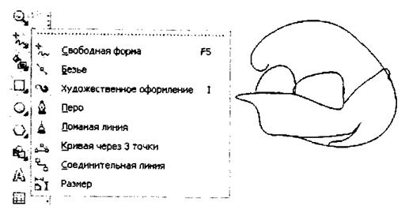
Область, обмежену замкненою лінією, можна зафарбувати чи заповнити візерунками, а створену лінію — подовжити, якщо клацнути поруч з одним із її кінцевих вузлів. Зверніть увагу на вказівник: якщо поруч із ним відображається хвиляста лінія, то буде намальована нова лінія, а якщо відображається спрямована донизу стрілка, то цей вузол стане спільним для раніше намальованої та створюваної ліній.
За допомогою панелі властивостей можна змінити розмір і положення лінії, вибрати стиль форматування її наконечників, стиль самої лінії, а також задати її товщину і кут повороту. Ще від одного параметра, який також визначають на панелі властивостей, — Сглаживание свободной формы (Згладжування довільної форми)інша назва Ручное сглаживание. — залежить, наскільки точно форма лінії повторюватиме траєкторію руху вашої руки (чим менше значення цього параметра, тим більш схожими вони будуть). Для згладжування можна задавати значення в діапазоні від 0 до 100.
ПРИМІТКА Якщо під час малювання лінії утримувати натиснутою клавішу Shift, то її фрагменти не промальовуватимуться. Малювання відновиться, щойно ви відпустите цю клавішу
Не забувайте поглядати на рядок стану, де відображається інформація про створюваний об'єкт: координати початкової точки лінії, поточні координати курсору, кількість вузлів, товщина лінії тощо. Позиції початкової та кінцевої точок указано відносно початку координат у лівому нижньому куті сторінки.
Працюючи з інструментом Свободная форма (Свободное перо,Довільна форма), можна переключатися з режиму створення прямих ліній у режим створення кривих, і навпаки. Почніть, наприклад, малювати криву, а коли досягнете точки, за якою має бути прямолінійний відрізок, натисніть і відпустіть клавішу Tab. Після цього, орієнтуючись на положення «гумової нитки», задайте довжину і кут нахилу цієї ділянки й знову натисніть і відпустіть клавішу Tab.
Інструмент Ломаная линия (Ламана лінія, Полилиния)дає змогу побудувати ламану, тобто послідовність з'єднаних прямолінійних відрізків. Вибравши цей інструмент, послідовно клацайте в усіх вузлах ламаної, а для завершення побудови клацніть мишею двічі.
Вправа 1
У цій вправі ви навчитеся використовувати інструмент Свободная форма (Свободное перо). Спробуйте намалювати контури ялинки, птаха і квітки.
- Запустіть CorelDRAW і створіть новий документ.
- Виберіть інструмент Свободное перо (Довільна форма). Розмістіть вказівник миші в початковій точці створюваної лінії.
- Натиснувши кнопку миші і не відпускаючи її, починайте переміщувати вказівник сторінкою так, ніби ви малюєте олівцем.
- Не переймайтеся, якщо ви помилилися під час малювання. Не відпускаючи кнопки миші, натисніть ще й клавішу Shift. Продовжуючи утримувати натиснутими кнопку миші й зазначену клавішу, пройдіться траєкторією щойно намальованої лінії у зворотному напрямку. Дійшовши до кінцевої точки кривої, відпустіть кнопку миші та клавішу Shift — лінія зникне.
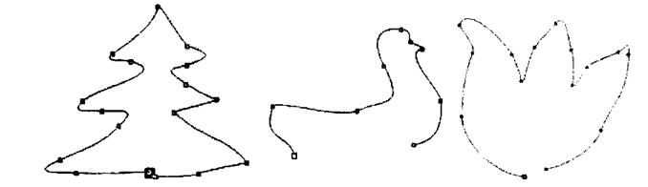

Інструменти для створення контурів складної форми
Великі можливості щодо створення контурів складної форми надають інструменти Безье (Безьє) і Перо (Перо), призначені для побудови кривих Безьє. Кривизну сегментів таких ліній змінюють переміщенням напрямних стрілок, розташованих на кінцях пунктирних ліній, які виходять із вузла в різних напрямках. Кожний вузол кривої має, принаймні, одну напрямну стрілку, яка контролює форму кривої. Початковий і кінцевий вузли кривої мають лише по одній напрямній стрілці, а вузли між сегментами — по дві.
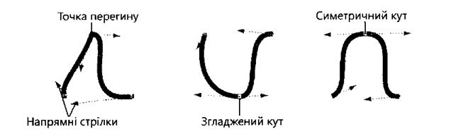
Вузли кривої можуть бути трьох типів: точка перегину, згладжений і симетричний. Працювати з вузлами першого типу досить легко. Форма кривої з кожного боку від точки перегину може бути різною, напрямок лінії (прямої чи зігнутої) може різко змінюватись у вузловій точці. Згладжені кути також змінюють напрямок лінії у вузловій точці, але сегменти, що виходять із цього вузла, плавно переходять один в інший. У згладжених кутів їх напрямні стрілки можуть розташовуватися на різній відстані від самого вузла, а у симетричних — лише на однаковій. Таким чином, вузли цього типу призначені для формування симетричних зображень. Кути нахилу і кривизна сегментів залишаються однаковими по різні боки симетричного кута.
У разі використання інструментів Безье (Безьє) та Перо (Перо) ви будуєте лінії, клацаючи мишею і перетягуючи її вказівник. Спочатку інструмент Безье (Безьє) багатьом здається надто складним у застосуванні. Дійсно, щоб працювати з ним, потрібно набути певних навичок, але він того вартий, так як забезпечує максимально можливий ступінь керування формою кривої у процесі малювання. Крім того, на відміну від інструмента Свободная форма (Свободное перо), він не потребує постійного утримування кнопки миші. Ви можете спочатку створити контур об'єкта, а згодом, переміщуючи сегменти й вузли, надати йому потрібної форми. Такий підхід до створення об'єктів складної форми використовують професійні дизайнери.
Вправа 2
Щоб краще зрозуміти, як користуватись інструментом Безье (Безьє), намалюйте криву, зображену на рис.
- Виберіть інструмент Безье (Безьє) і клацніть у позиції, де має бути початковий вузол кривої. Програма створить вузол, позначений на рис. цифрою 1.
- Розташуйте вказівник у тій точці, де має бути вузол, позначений цифрою 2, і натисніть кнопку миші. (Якщо кнопку відпустити відразу після натискання, буде створено пряму.)
- Не відпускаючи кнопки, переміщуйте вказівник у тому напрямі від вузла 2, який на рис. позначений напрямною стрілкою. Коли сегмент кривої 1-2 та напрямні стрілки вузла 2 набудуть такого вигляду, як на рисунку, відпустіть кнопку миші. Сегмент 1-2 буде побудовано.
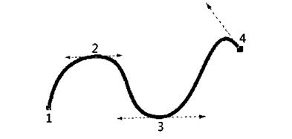
- Клацніть у вузлі 3 і, не відпускаючи кнопки миші, надайте сегменту 2-3 та напрямним стрілкам вузла 3 такого вигляду, як на рисунку. Відпустіть кнопку миші. Сегмент 2-3 буде створено.
- Повторіть процес і створіть вузол 4. Зверніть увагу: цього разу стрілка розташована під кутом, і ви маєте переміщувати вказівник у відповідному напрямку. Для завершення створення кривої натисніть клавішу пробілу.
- Спробуйте створити кілька простих об'єктів (скажімо, контур яблука чи автомобіля). Дуже скоро ви зрозумієте, що інструмент Безье (Безьє) ідеально підходить для створення фігур довільної форми та обведення сканованих зображень.
Робота з інструментом Перо (Перо) мало чим відрізняється від роботи з інструментом Безье (Безьє). Проте перший дещо зручніший, так як дає можливість постійно спостерігати за зовнішнім виглядом сегмента (див. рис.), а у разі побудови лінії за допомогою інструмента Безье (Безьє) побачити форму створюваного сегмента можна лише після створення другого його вузла.
Інструменти для створення художніх ефектів
Унікальні можливості для створення різноманітних художніх ефектів забезпечує інструмент Артистическое перо. Цей інструмент має кілька режимів, що дають змогу створювати ефект мазків пензлем, "розпилювати" зображення вздовж кривої, малювати каліграфічні лінії та імітувати малювання пером з натиском. Вибір режиму здійснюється клацанням однієї із кнопок на панелі властивостей.

